**Questão 1**

Uma instituição financeira solicita que para cadastrar uma conta bancária, é necessário informar:

* o número da conta,
* o nome do titular da conta,
* e o valor de depósito inicial que o titular depositou ao abrir a conta.

O valor de depósito inicial, é opcional, ou seja:

* se o titular não tiver dinheiro a depositar no momento de abrir sua conta, o depósito inicial não será feito e o saldo inicial da conta será, naturalmente, zero.

**Importante:** Após a conta ser aberta, o número da conta nunca poderá ser alterado. Já o nome do titular pode ser alterado (pois uma pessoa pode mudar de nome quando contrai matrimônio por exemplo).

O saldo da conta não pode ser alterado livremente. É preciso haver um mecanismo para proteger isso.

O saldo só aumenta por meio de depósitos, e só diminui por meio de saques.

Para cada saque realizado, a instituição cobra uma taxa de $ 3.50.

Observação: a conta pode ficar com saldo negativo se o saldo não for suficiente para realizar o saque e/ou pagar a taxa.

Disponibilizamos um programa que solicita os dados de cadastro da conta, dando opção para que seja ou não  
informado o valor de depósito inicial. Em seguida, realizar um depósito e depois um saque, sempre  
mostrando os dados da conta após cada operação.

Você deve implementar a classe “**ContaBancaria**” para que o programa funcione conforme dois cenários de teste abaixo:

**Exemplo 1:**

Entre o número da conta: 5447

Entre o titular da conta: Milton Gonçalves

Haverá depósito inicial (s/n)? s

Entre o valor de depósito inicial: 350.00

Dados da conta:

Conta 5447, Titular: Milton Gonçalves, Saldo: $ 350.00

Entre um valor para depósito: 200

Dados da conta atualizados:

Conta 5447, Titular: Milton Gonçalves, Saldo: $ 550.00

Entre um valor para saque: 199

Dados da conta atualizados:

Conta 5447, Titular: Milton Gonçalves, Saldo: $ 347.50

**Exemplo 2:**

Entre o número da conta: 5139

Entre o titular da conta: Elza Soares

Haverá depósito inicial (s/n)? n

Dados da conta:

Conta 5139, Titular: Elza Soares, Saldo: $ 0.00

Entre um valor para depósito: 300.00

Dados da conta atualizados:

Conta 5139, Titular: Elza Soares, Saldo: $ 300.00

Entre um valor para saque: 298.00

Dados da conta atualizados:

Conta 5139, Titular: Elza Soares, Saldo: $ -1.50

Resposta:  
ex1:  
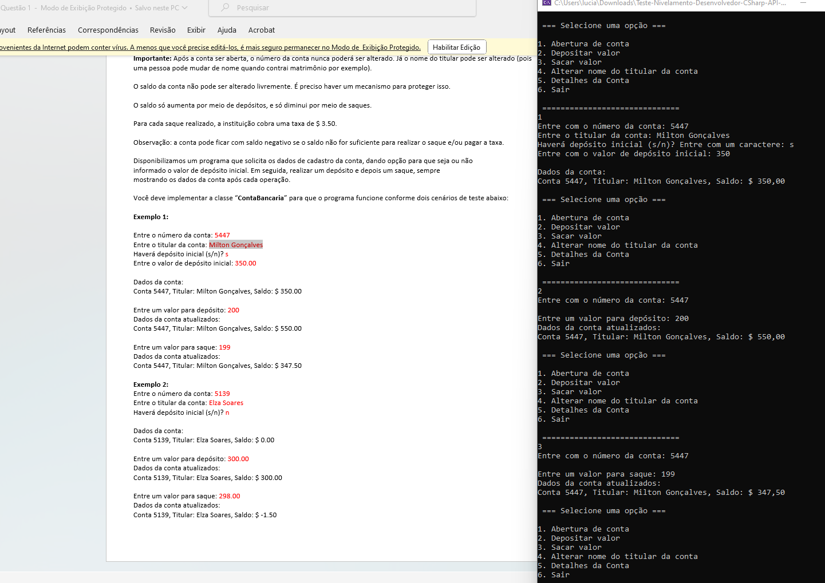  
  
ex:2  
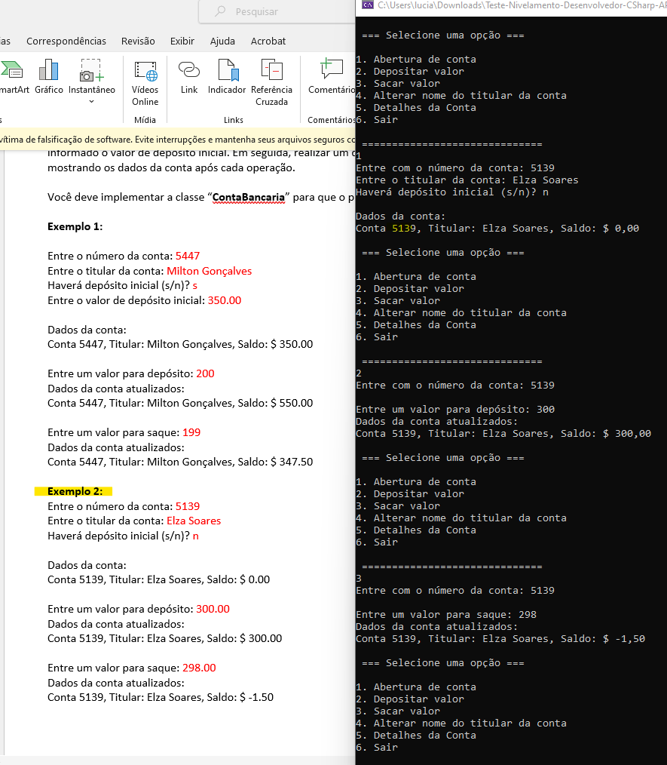

**Importante:** Após a conta ser aberta, o número da conta nunca poderá ser alterado.   
  
Já o nome do titular pode ser alterado (pois uma pessoa pode mudar de nome quando contrai matrimônio por exemplo).

